Środa 07 .04.2021r
Temat: ŚMIECI.
Drodzy Rodzice i Dzieci!
Dziś dowiemy się co znaczy recykling i jak jest ważny dla naszego środowiska. Wiedzę już zdobytą o segregacji śmieci wzbogacimy. Eko – piosenkę poznamy i zaśpiewamy. Rozwiązując quiz dowiemy się jak dbać o środowisko i naszą planetę. Rączki dzieci usprawnimy wykonując pracę plastyczno-techniczną z surowców wtórnych. Będziemy ruszać i bawić się przy piosenkach.

1. „Recykling” – burza mózgów. Dziecko próbuje odgadnąć, co znaczy słowo „recykling”. Następnie wyjaśniamy, że jest to zmniejszenie zużycia surowców naturalnych oraz ilości odpadów, przetwarzanie odpadów na coś, co można ponownie wykorzystać.

2. ,,Wysocy i niscy ekolodzy” – zabawa ruchowa. Dziecko maszeruje po pokoju w różnych kierunkach, gdy mówimy hasło: Wysocy ekolodzy – dziecko chodzi na palcach. Na hasło: Niscy ekolodzy –dziecko chodzi w przysiadzie.

3. „Papier, szkło, plastik!” – przypomnienie wiadomości na temat segregacji śmieci. Na początku zadajemy dziecku pytanie:
- Dlaczego kosze mają różne kolory?, dziecko próbuje na nie odpowiedzieć.
Następnie ustawiamy na środku pokoju trzy pudełka z podpisami:
- niebieski – papier,
- zielony – szkło,
- żółty – metale i tworzywa sztuczne.
Na środku dywanu są rozsypane „śmieci” (w postaci ilustracji –– i/lub czystych, pustych opakowań np. opakowania z papieru i tektury, gazety, kartony, zeszyty, puste, zgniecione butelki plastikowe, zakrętki od butelek i słoików, plastikowe opakowania, torebki, worki foliowe, puszki po żywnościach, kartony po sokach i mleku, opakowania szklane: puste butelki, słoiki, opakowania po kosmetykach).
Dziecko spaceruje po dywanie w rytm muzyki (dowolna piosenka). Na przerwę dziecko podnosi po jednym śmieciu i zanosi go do odpowiedniego pudełka. Sprawdzamy, czy wszystkie śmieci znalazły się we właściwych pojemnikach.
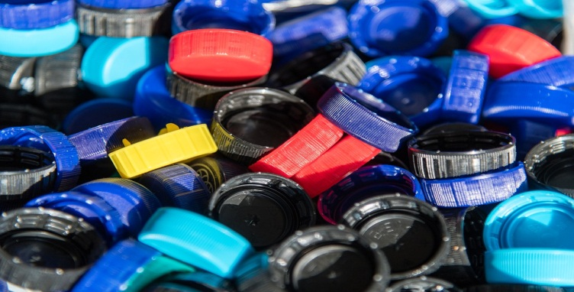
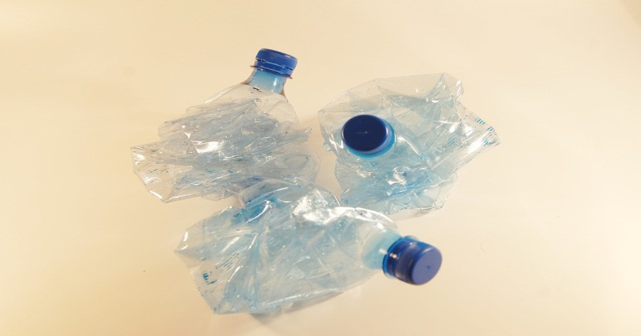

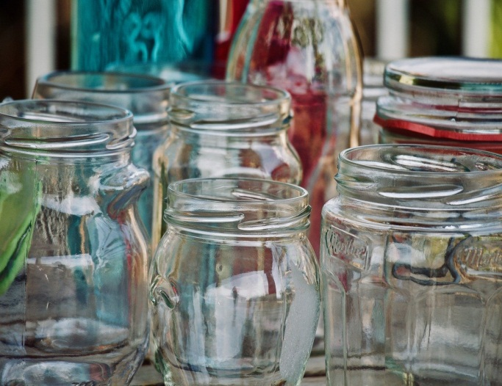

4. ,,Świat w naszych rękach” – eko- piosenka. Wspólne śpiewanie piosenki oraz zabawa ruchowa.
Link i słowa poniżej
Ci co lubią segregację,
otóż oni mają rację.
Gdy w osobne pojemniki,
lecą papier, szkło, plastiki.
Cały świat jest w naszych rękach
właśnie o tym ta piosenka,
możesz dbać o cały świat,
chociaż masz niewiele lat.
A recykling trudne słowo,
chodzi o to by na nowo
z naszych śmieci zrobić coś
papier, plastik albo szkło.
Cały świat jest w naszych rękach
właśnie o tym ta piosenka,
możesz dbać o cały świat,
chociaż masz niewiele lat.
Więc dorośli oraz dzieci
posłuchajcie
sprawą śmieci trzeba zająć się dziś,
żeby jutro dobrze żyć.
Cały świat jest w naszych rękach
właśnie o tym ta piosenka,
możesz dbać o cały świat,
chociaż masz niewiele lat.

https://www.youtube.com/watch?v=pRNtFXew_VE

5. „Dbamy o środowisko” - QUIZ- ZAGADKA - rozwiązywanie zagadek .
- Papier po cukierkach :
- rzucamy na chodnik
- wrzucamy do kosza na śmieci
- Szklane butelki:
- tłuczemy na ziemi
- wrzucamy do pojemnika na szkło
- Czy należy segregować odpady?
- tak
- nie
- Czy wolno do lasu wywozić śmieci?
- tak
- nie
- W lesie nie wolno krzyczeć, bo można przestraszyć …..
- Czy kominy fabryk zanieczyszczają powietrze?
- tak
- nie
- Jak postępuje przyjaciel ziemi?
- segreguje śmieci
- wrzuca wszystkie śmieci do jednego kosz

6. „Eko i nieeko” – zabawa ruchowa.
Odczytujemy zdania, a dziecko ocenia, które z prezentowanych sytuacji są „eko”, a które nie. Gdy dziecko usłyszy zdanie, które zakwalifikuje jako opis sytuacji „eko”, mówi poniższą rymowankę i wykonuje wskazane ćwiczenia:
To jest bardzo eko, (dzieci podskakują)
fantastyczny styl życia, (wyciągają ręce z uniesionymi kciukami)
każdy ekoludek (wskazują osoby z koła)
chwali taki sposób bycia. (rytmicznie klaszczą w dłonie)

Gdy oceni, że dana sytuacja nie jest „eko”, mówi inną rymowankę i wykonuj wskazane ćwiczenia:
Takie zachowanie strasznie mnie oburza, (dzieci tupią nogą i podpierają się rękami pod boki) szkoda dla środowiska jest bardzo duża. (kreślą dwiema rękami przed sobą duże koło) Złość i smutek ogarnia wszystkie ekoludki. (wskazują wszystkie osoby z koła) To wcale nie jest problem malutki. (kręcą głową i wykonują przysiad na słowa „problem malutki”)
Przykładowe zdania:
–Zosia wrzuciła pustą puszkę do kosza na szkło.
– Paweł na spacerze posprzątał po swoim psie.
– Ktoś wyrzucił śmieci do lasu.
– Pani wykorzystała ponownie wcześniej używane kartki.
– Kasia nie dokręciła kranu i wciąż kapie z niego woda.
– Asia podczas spaceru po górach zbierała śmieci na szlaku, by go oczyścić.
– Mama z Jankiem zbudowali z niepotrzebnych opakowań zamek dla rycerzy i księżniczek.

Zadanie dla dzieci chętnych

„Ekoludek” – praca plastyczno–techniczna. Udostępniamy dziecku materiał do wykonania pracy (różne surowce wtórne: pudełka, plastikowe butelki, gazety, stare płyty i inne rzeczy, klej, nożyczki, taśmę klejącą). Dziecko wykonuje postać ekoludka.

ŻYCZYMY MIŁEJ ZABAWY!

Źródła:
,,Plac zabaw" - przewodnik metodyczny, pięciolatek, cz.4 - Autorzy: Aleksandra Szyller i Paulina Sowa, wydawnictwo WSiP.
- Piosenka z www.youtube.com
- zdjęcia wzięte z Pixabay

